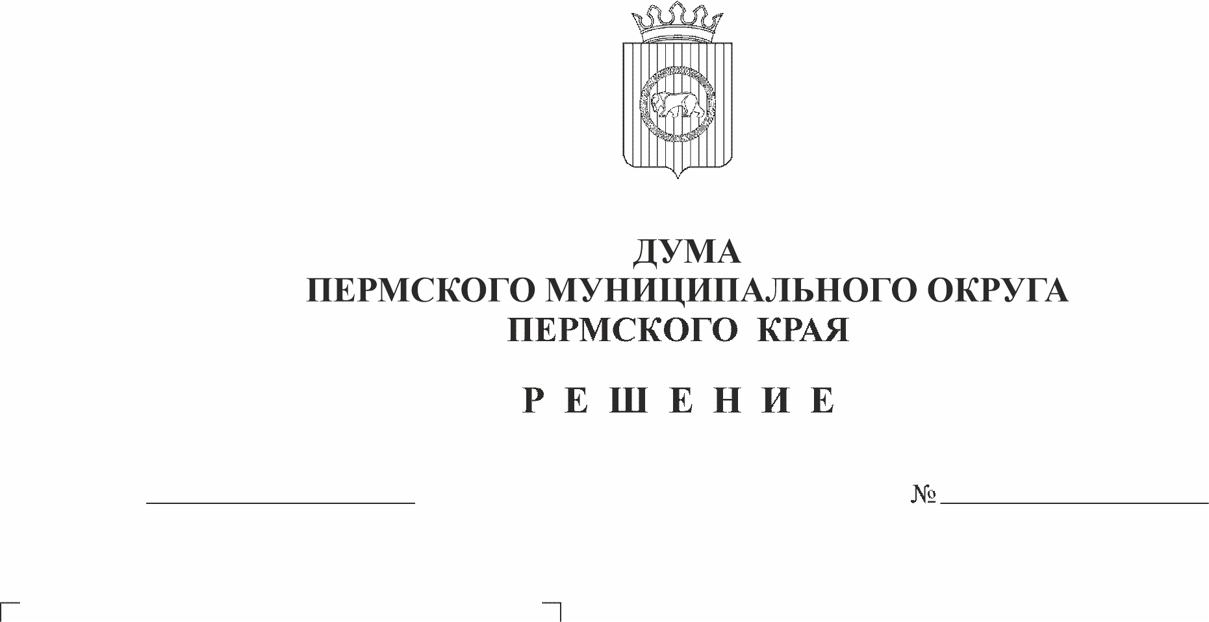
Об установлении размеров
243
26.10.2023
земельных участков, предоставляемых
отдельным категориям граждан
в собственность бесплатно для
индивидуального жилищного
строительства на территории
Пермского муниципального округа
Пермского края
В соответствии с подпунктом 7 статьи 39.5 Земельного кодекса Российской Федерации, пунктом 3 части 1 статьи 16 Федерального закона от 06 октября 2003 г. № 131-ФЗ «Об общих принципах организации местного самоуправления в Российской Федерации», статьей 7 Закона Пермского края от 03 октября 2022 г. № 111-ПК «О бесплатном предоставлении земельных участков отдельным категориям граждан в собственность для индивидуального жилищного строительства на территории Пермского края», пунктом 1 части 2 статьи 25 Устава Пермского муниципального округа Пермского края
Дума Пермского муниципального округа Пермского края РЕШАЕТ:
1. Установить размеры земельных участков, предоставляемых отдельным категориям граждан в собственность бесплатно для индивидуального жилищного строительства из земель, находящихся в собственности Пермского муниципального округа Пермского края и земельных участков, расположенных на территории Пермского муниципального округа Пермского края, государственная собственность на которые не разграничена:
минимальный размер земельного участка - 0,06 га,
максимальный размер земельного участка - 0,10 га.
2. Опубликовать (обнародовать) настоящее решение в бюллетене муниципального образования «Пермский муниципальный округ» и разместить на сайте Пермского муниципального округа в информационно-телекоммуникационной сети Интернет (www.permokrug.ru).
3. Настоящее решение вступает в силу со дня его официального опубликования.
4. Контроль за исполнением настоящего решения возложить на комитет Думы Пермского муниципального округа Пермского края по развитию инфраструктуры и управлению ресурсами.

Председатель Думы
Пермского муниципального округа Д.В. Гордиенко

Временно исполняющий полномочия
главы муниципального округа –
главы администрации Пермского
муниципального округа И.А. Варушкин

